**M 3 Was Feinde und Freunde über Luther sagen**

**Aus den 95 Thesen Luthers:**

37. Jeder Christ, der wirklich bereut, hat Anspruch auf völligen Erlass von Strafe und Schuld, auch ohne Ablassbrief.

38. Jeder wahre Christ, sei er lebendig oder tot, hat Anteil an allen Gütern Christi und der Kirche. Sie werden ihm von Gott auch ohne Ablassbrief gegeben.

43. Man soll den Christen lehren: Dem Armen zu geben oder dem Bedürftigen zu leihen ist besser, als einen Ablass zu kaufen.

46. Man soll die Christen lehren: Die, die nicht im Überfluss leben, sollen das Lebensnotwendige für ihr Haus und ihre Familie behalten und keinesfalls für den Ablass verschwenden.

1. *Lies diese vier Thesen!*
2. *Schreibe diese Thesen in heutiger Sprache!*

**37:**

**38:**

**43:**

**46:**

1. *Was denkst du über diese Thesen?*

**M 3 Was Feinde und Freunde über Luther sagen**

1. Ordne zu:

Papst

Ablassverkäufer Tetzel

Arme Witwe

Kurfürst Friedrich der Weise

Kaiser Karl V.

Familienvater

Martin Luther

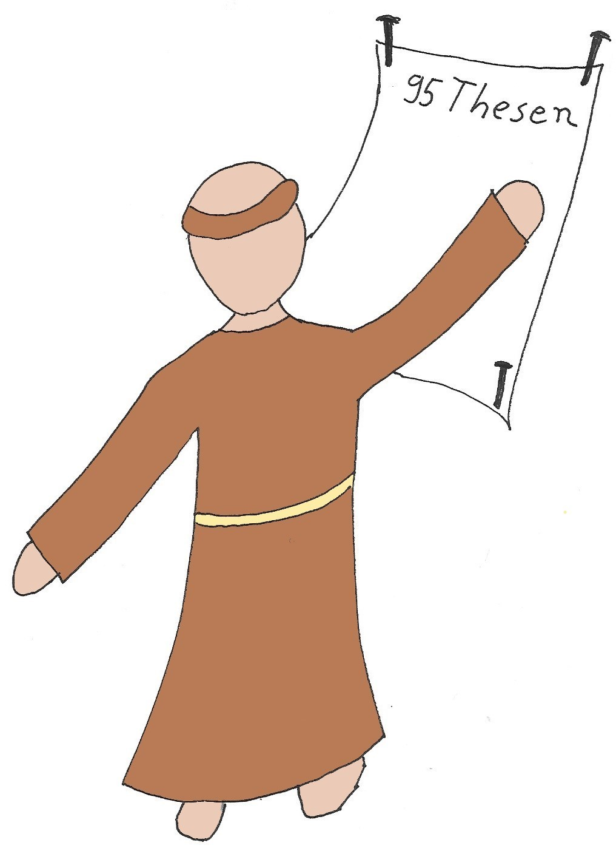

1. Male die Sprechblasen der Freunde grün

und der Feinde rot an!

1. Schreibe:

Wer sagt was?

(M 3 siehe Tippkarte)



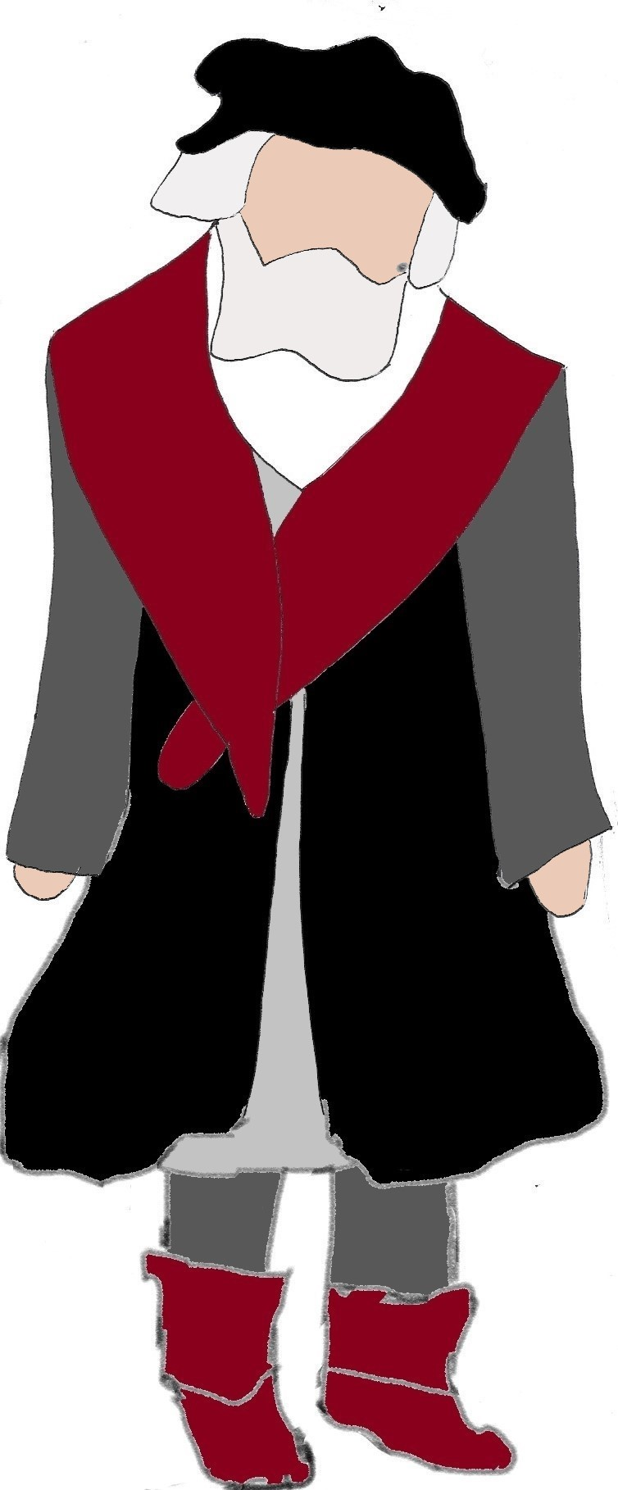



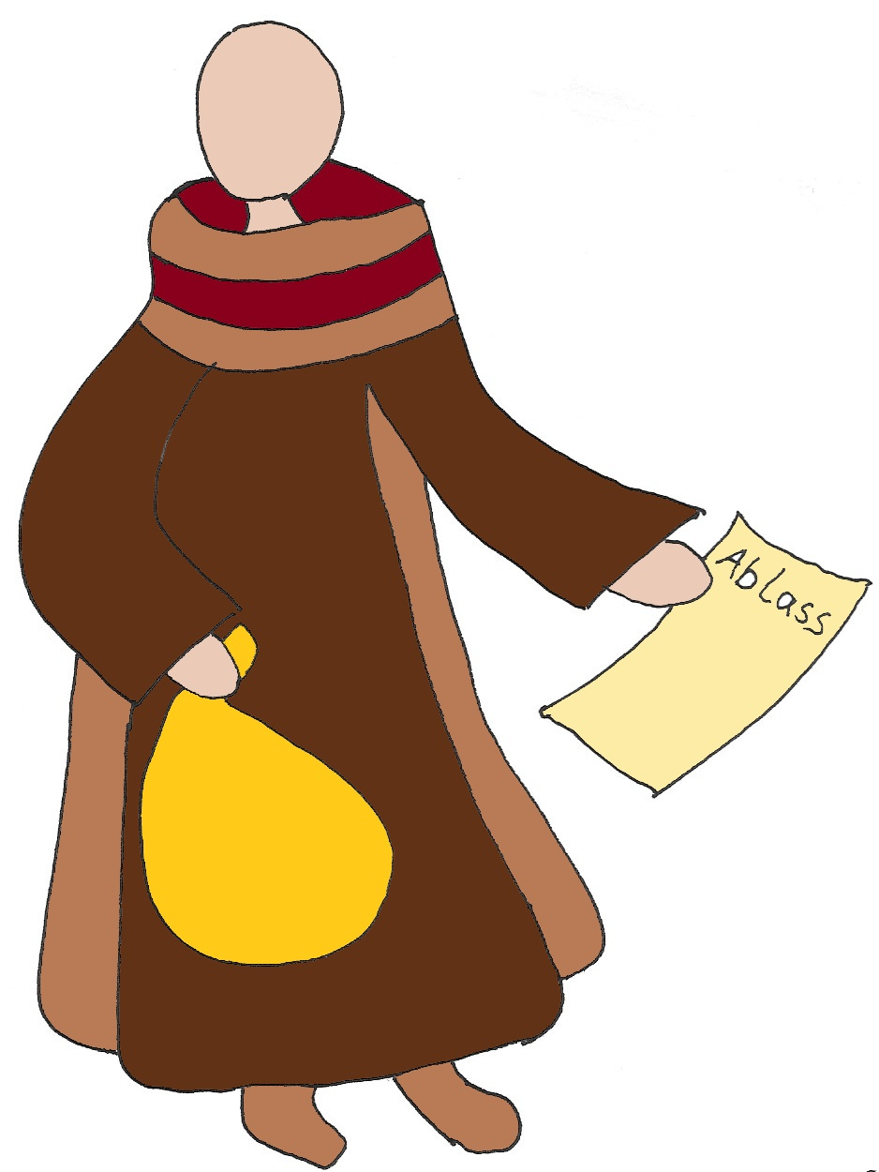

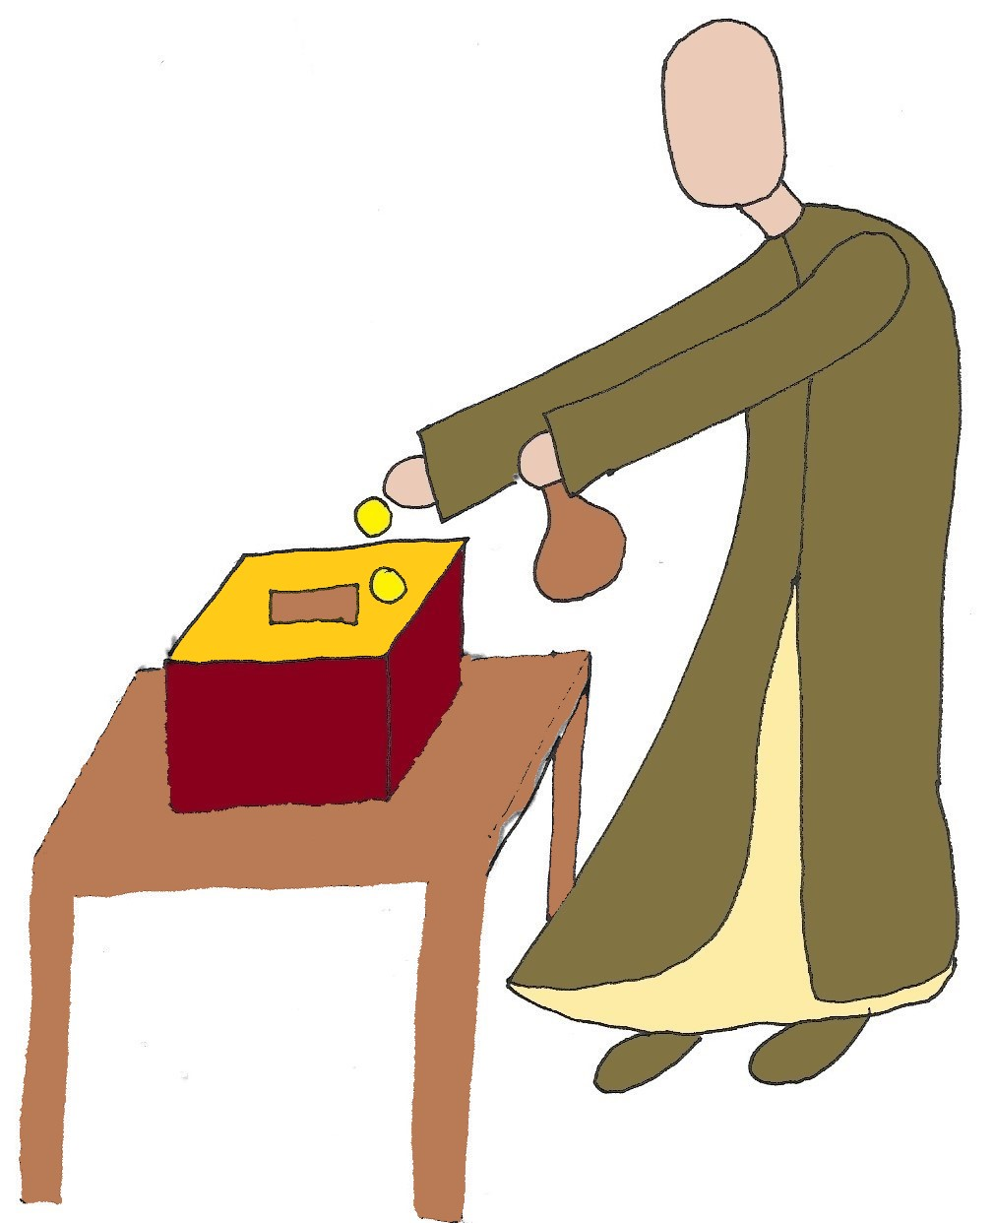

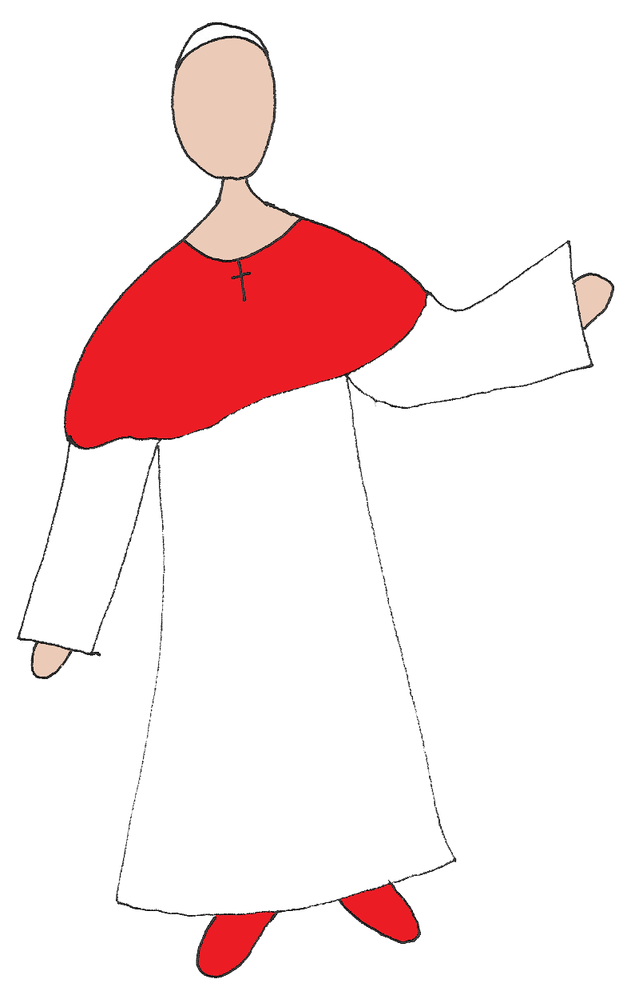

**M 3 Was Feinde und Freunde über Luther sagen**

1.Ordne zu:

Papst

Ablassverkäufer Tetzel

Arme Witwe

Kurfürst Friedrich der Weise

Kaiser Karl V.

Familienvater

Martin Luther

Aufgaben:

1. Male die Sprechblasen der Freunde grün

und der Feinde rot an!

1. Wer sagt was?

(M3 Tippkarte)

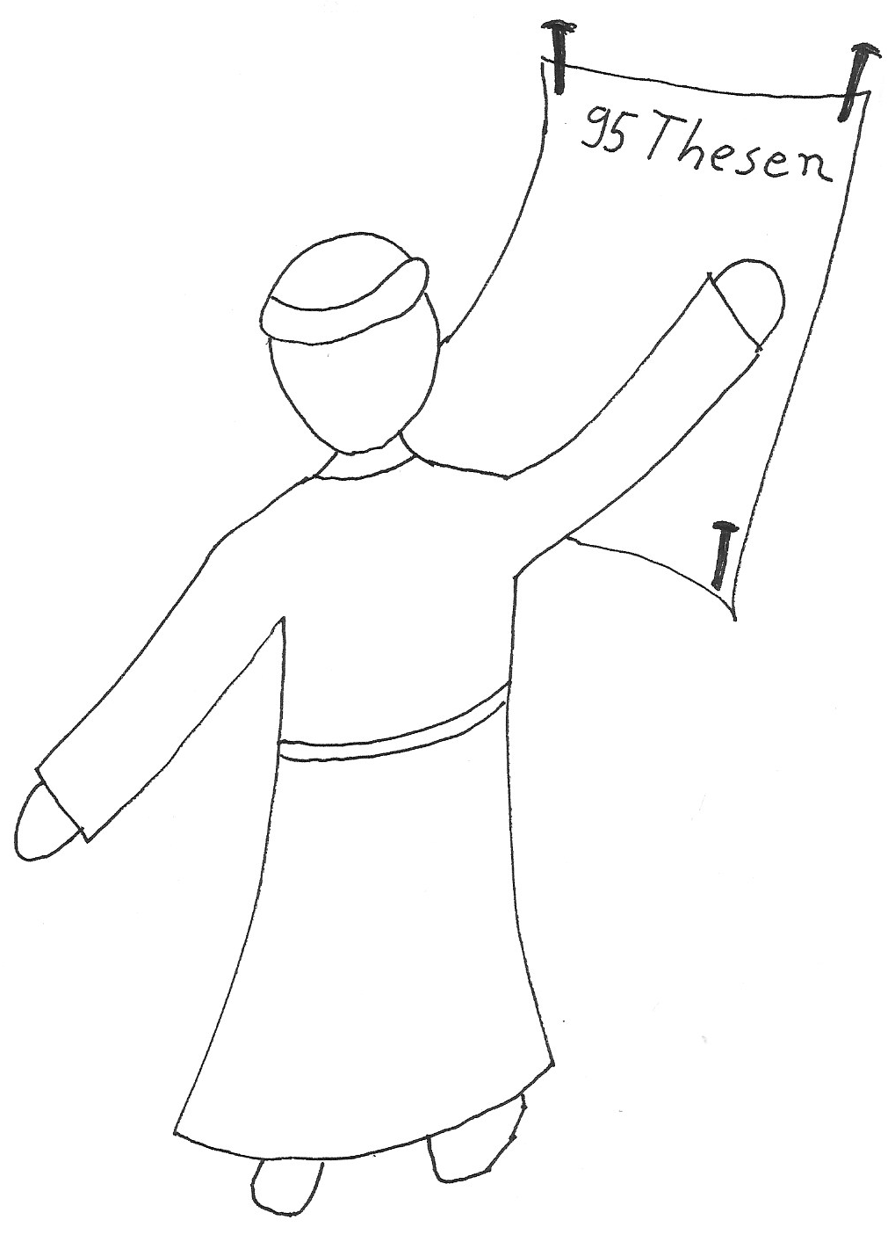

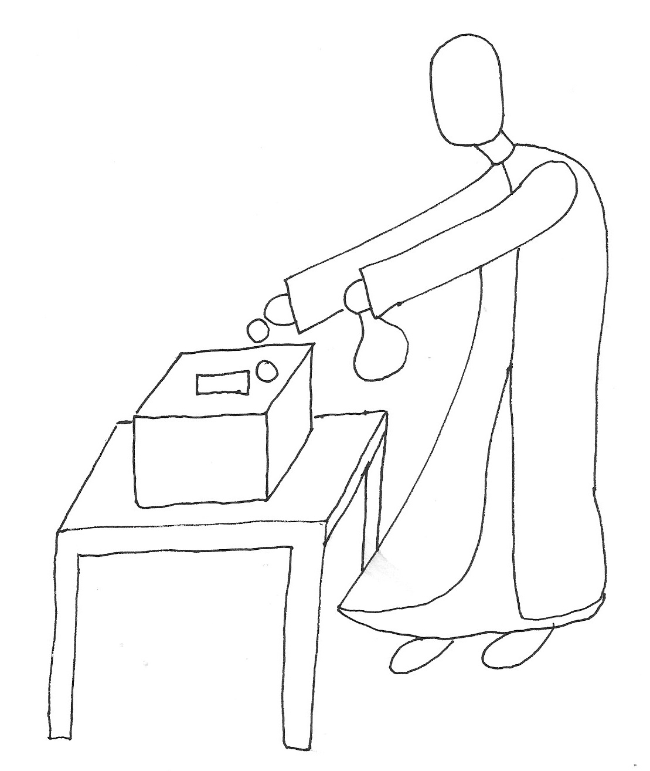

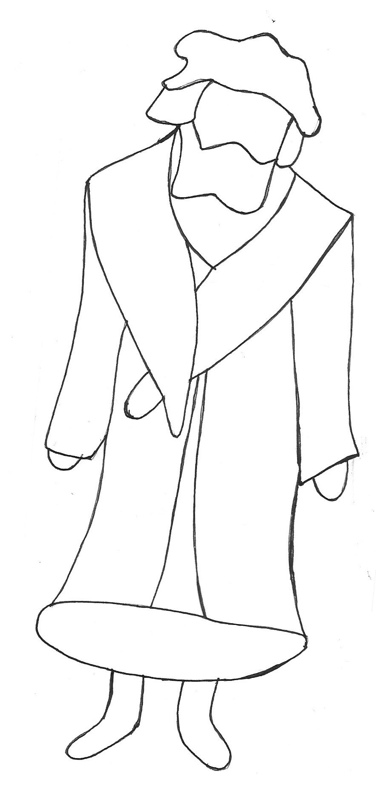

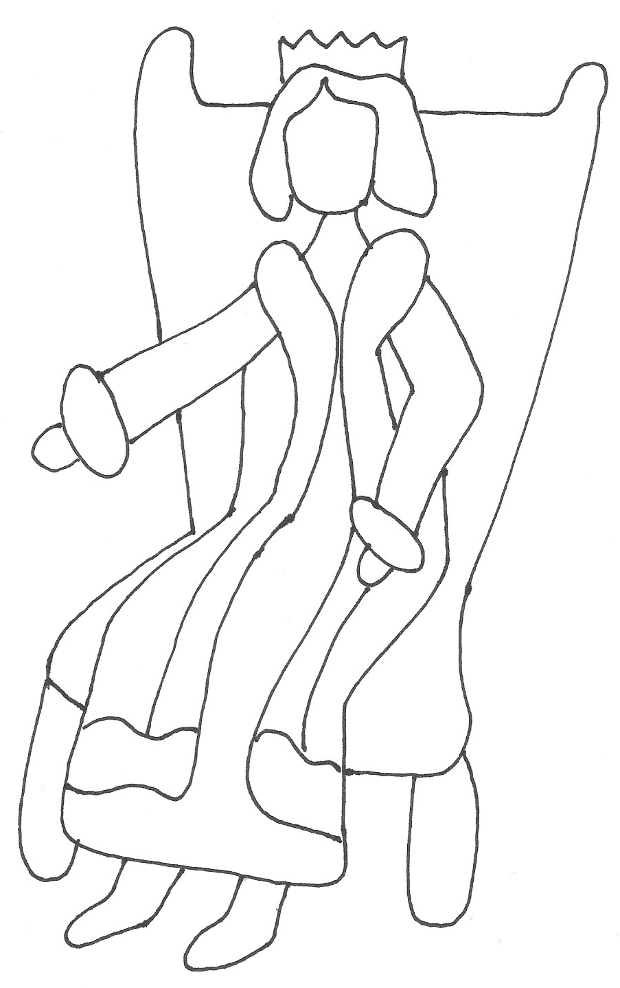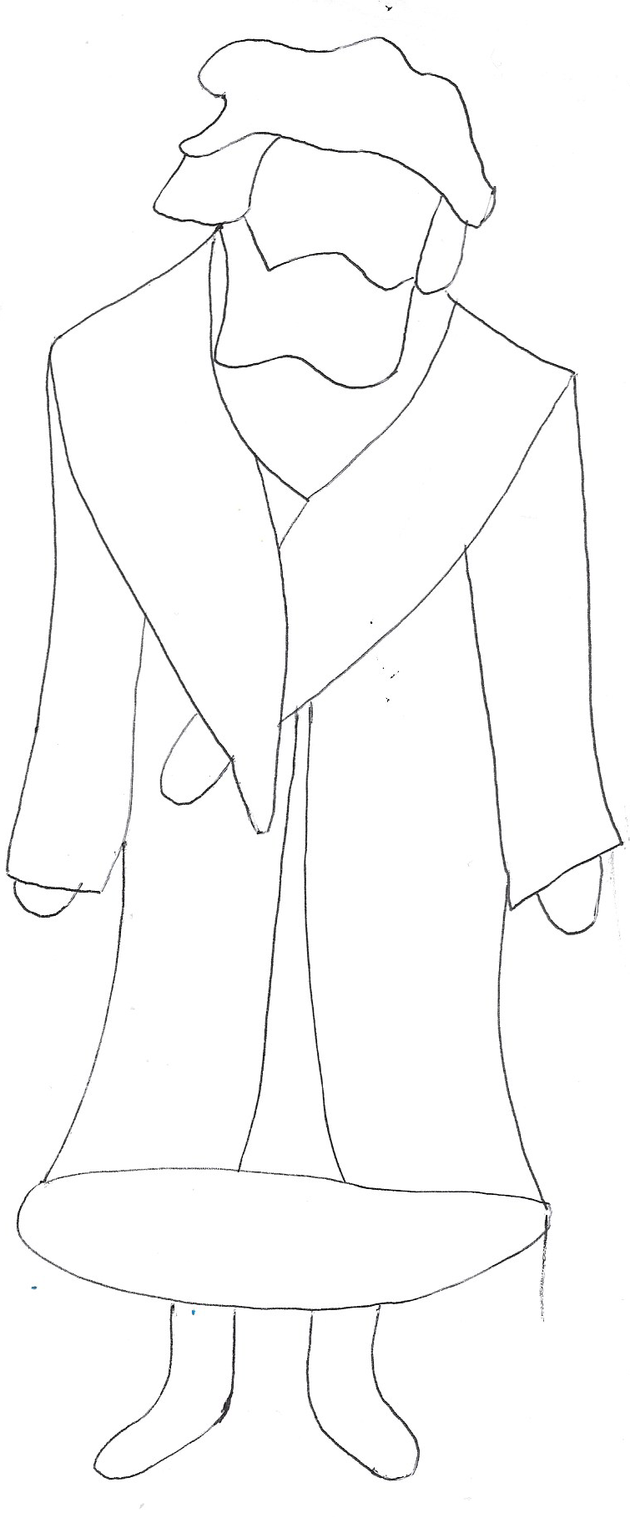

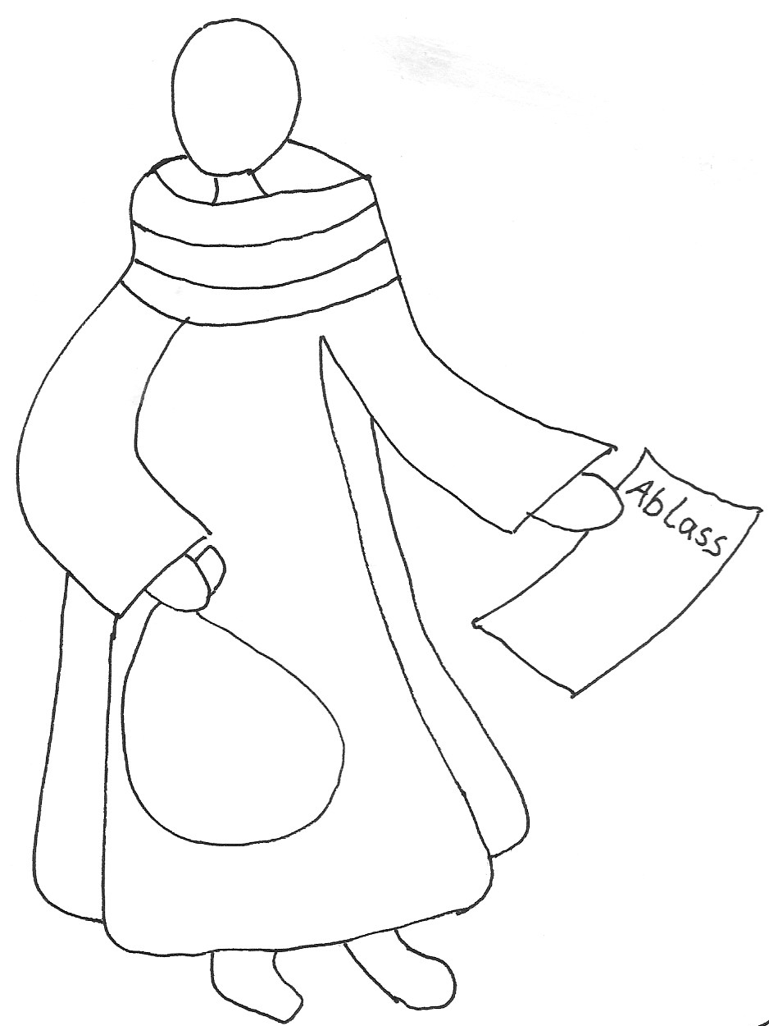



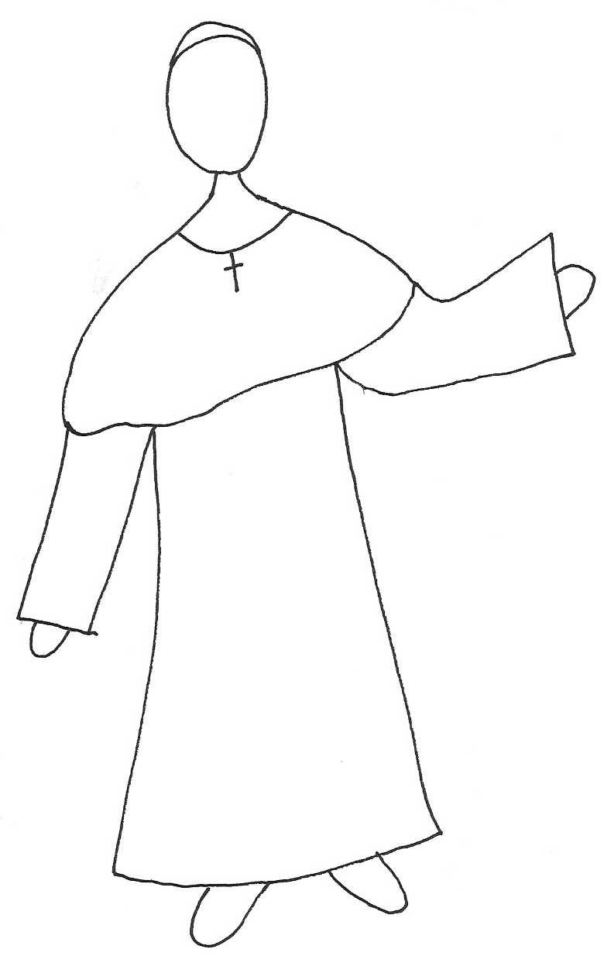

**M 3 Tippkarte:**

**Wer sagt was?**

Viele Menschen kaufen keine Ablassbriefe mehr! Martin Luther beschädigt mein Geschäft!

Danke Martin Luther! Jetzt muss ich keine Ablassbriefe mehr für meinen verstorbenen Mann kaufen.

Luthers Lehren schaden der Kirche. Er darf kein Priester mehr sein!

Ich kaufe keine Ablassbriefe mehr. Ich kaufe heute meiner Familie etwas Gutes zum Essen!

Luther hat recht:

Die Kirche hat zu viel Geld und Macht!

Das muss sich ändern!

Dieser kleine Mönch zerstört den Frieden!

Ich will ein Reich mit einer Religion!

Es muss alles so bleiben wie es ist!

**M 3 Mögliche Lösung: Was Feinde und Freunde über Luther sagen**

1.Ordne zu:

Papst

Ablassverkäufer Tetzel

Arme Witwe

Kurfürst Friedrich der Weise

Kaiser Karl V.

Familienvater

Martin Luther

Aufgaben:

1. Male die Sprechblasen der Freunde grün

und der Feinde rot an!

1. Wer sagt was?

(M3 Tippkarte)







Luthers Lehren schaden der Kirche. Er darf kein Priester mehr sein!

Danke Martin Luther! Jetzt muss ich keine Ablassbriefe mehr für meinen verstorbenen Mann kaufen.

Viele Menschen kaufen keine Ablassbriefe mehr! Martin Luther beschädigt mein Geschäft!



Ich kaufe keine Ablassbriefe mehr. Ich kaufe heute meiner Familie etwas Gutes zum Essen!





Luther hat recht:

Die Kirche hat zu viel Geld und Macht!

Das muss sich ändern!

Dieser kleine Mönch zerstört den Frieden!

Ich will ein Reich mit einer Religion!

Es muss alles so bleiben wie es ist!

